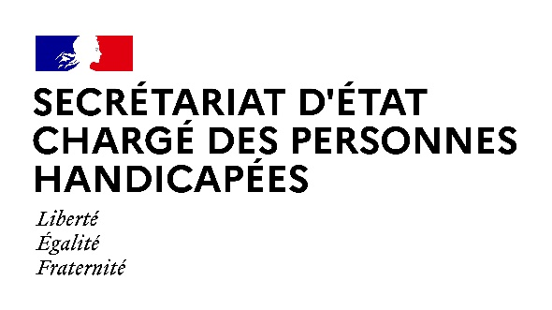

Paris, le 24 mars 2021

NOTE AUX RÉDACTIONS

Dans le cadre de la campagne nationale de vaccination contre la COVID-19, Madame Sophie CLUZEL, Secrétaire d’État auprès du Premier ministre chargée des Personnes handicapées, se rendra vendredi 26 mars dans le département de la Meurthe-et-Moselle.
Déroulé :
14h20 : Rencontre avec une équipe mobile de vaccination pour les personnes en situation de handicap au Foyer d’Accueil Médicalisé « Village Michelet » de Maxéville
(Village Michelet – 305, Rue Abbé Haltebourg - 54320 Maxéville)

- Présentation du dispositif et du matériel utilisé par l’équipe mobile de vaccination

- Rencontre avec le directeur et un travailleur handicapé de l’Etablissement et Service d’Aide par le Travail (ESAT) « Lanciot », qui a contribué à l’organisation logistique de la campagne de vaccination menée par l’équipe mobile

- Vaccination de personnes en situation de handicap

- Point presse

16h10 : Invitée de « Handicap 360° », émission sur l’emploi et l’inclusion de Radio Caraib Nancy
(Radio Caraib Nancy – 1, Rue Laurent Bonnevay - 54000 Nancy)

ACCRÉDITATIONS :
Contact presse Préfecture
pref-communication@meurthe-et-moselle.gouv.fr
Contact presse Secrétariat d’Etat chargé des Personnes handicapées :
seph.communication@pm.gouv.fr
En raison des mesures sanitaires les places seront limitées.
Les mesures barrières et notamment la distanciation physique seront strictement respectées. Le port du masque sera obligatoire pour l'ensemble des participants,
en intérieur et en extérieur.

